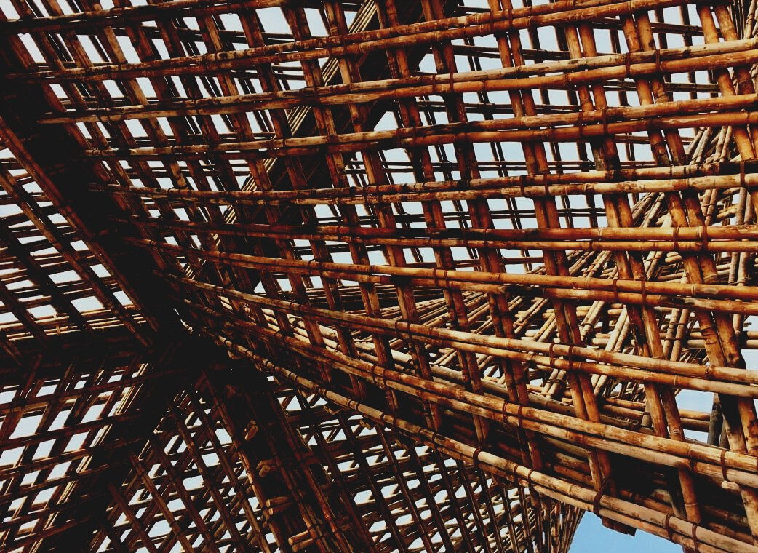

UPWOOD
Βελτίωση δεξιοτήτων των τεχνιτών, οικοδομικών εργασιών, στις μεθόδους ξύλινων κατασκευών για ενεργειακά κτήρια

UPWOOD
Up-skilling construction workers in wood construction methods for energy-efficient buildings
construction workers in wood construction methods for energy-efficient buildings

methods for energy-efficient buildings

UPWOOD
Up-skilling construction workers in wood construction methods for energy-efficient buildings

methods for energy-efficient buildings

UPWOOD
Up-skilling construction workers in wood construction methods for energy-efficient buildings

truction methods for energy-efficient buildings

UPWOOD
Up-skilling construction workers in wood construction methods for energy-efficient buildings

methods for energy-efficient buildings

UPWOOD
Up-skilling construction workers in wood construction methods for energy-efficient buildings

methods for energy-efficient buildings

UPWOOD
Up-skilling construction workers in wood construction methods for energy-efficient buildings

methods for energy-efficient buildings

UPWOOD
Up-skilling construction workers in wood construction methods for energy-efficient buildings

YΛΙΚΟ ΑΞΙΟΛΟΓΗΣΗΣ

1^{Η} ΜΑΘΗΣΙΑΚΗ ΕΝΟΤΗΤΑ
Μάθημα 2ο: Δυνατότητες βελτίωσης των ιδιοτήτων του ξύλου, της προστασίας του και ανθεκτικότητα

ΠΕΡΙΕΧΟΜΕΝΑ
1. ΕΡΩΤΗΣΕΙΣ ΚΑΙ ΑΠΑΝΤΗΣΕΙΣ (Συχνές ερωτήσεις) 2
2. ΠΕΡΙΠΤΩΣΙΟΛΟΓΙΚΕΣ ΜΕΛΕΤΕΣ 3
2.1. ΜΕΛΕΤΗ ΠΕΡΙΠΤΩΣΗΣ 1 3
2.2. ΜΕΛΕΤΗ ΠΕΡΙΠΤΩΣΗΣ 2 3
2.3. ΜΕΛΕΤΗ ΠΕΡΙΠΤΩΣΗΣ 3 3
3. ΕΡΩΤΗΣΕΙΣ ΠΟΛΛΑΠΗΣ ΕΠΙΛΟΓΗΣ 4
4. ΠΕΡΙΠΤΩΣΙΟΛΟΓΙΚΕΣ ΜΕΛΕΤΕΣ & ΑΝΑΛΥΣΗ ΣΕΝΑΡΙΩΝ ΕΦΑΡΜΟΓΗΣ 5

ΕΡΩΤΗΣΕΙΣ ΚΑΙ ΑΠΑΝΤΗΣΕΙΣ (Συχνές ερωτήσεις)

1. Ποια είδη δέντρων είναι βιολογικά ανθεκτικά;
Α: Πεύκη, δρυς, τικ κ.α.

2. Ποιες ουσίες χρησιμοποιούνται για την προστασία του ξύλου βιομηχανικά;
Α: συντηρητικά

3. Ποιες ουσίες χρησιμοποιούνται για την προστασία του ξύλου με το χέρι;
Α: χρώματα, βερνίκια, έλαια, κεριά κ. λπ.

4. Ποιες είναι οι 2 κύριες μέθοδοι χημικής προστασίας του ξύλου;
Α: προληπτική και διορθωτική

5. Τι βελτιώνει η τροποποίηση του ξύλου;
Α: Τη σταθερότητα των ξύλινων διαστάσεων και τη βιολογική σταθερότητα

6. Τι μειώνει η τροποποίηση του ξύλου;
Α: Μειώνει την πρόσληψη υγρασίας και το καθιστά άχρηστο για βιο-αποικοδομητές.

7. Αναφέρετε τουλάχιστον 3 μεθόδους βελτίωσης των ιδιοτήτων του ξύλου;
Α: χημική, θερμική, λειτουργική, από την εμφάνιση, τεχνολογική

8. Ποια ουσία σχηματίζει καφέ χρώμα στο ξύλο κατά τη στιγμή της θερμικής τροποποίησης;
Α: Λιγνίνη

9. Ποιοι οι συνηθισμένοι παράγοντες που καταστρέφουν το ξύλο;
Α: μύκητες από αποσυντίθεντο ξύλο, σκαθάρια ικανά να επιτεθούν σε ξηρό ξύλο, τερμίτες, θαλάσσιοι οργανισμοί ικανοί να επιτεθούν σε ξύλο

10. Πως χαρακτηρίζεται η πλανισμένη-πριονισμένη επιφάνεια υλικού;
Α: Ομαλή-λεία πλανισμένη και τραχιά πλανισμένη

11. Πόσο μπορεί να είναι τα τελικά μεγέθη της διατομής των προγραμματισμένων υλικών ξύλου εάν τα μεγέθη πριν από τον προγραμματισμό ήταν: πάχος 100 χιλ. και πλάτος 200 χιλ.;
Α: πάχος 95 χιλ. και πλάτος 195 χιλ..

ΜΕΛΕΤΕΣ ΠΕΡΙΠΤΩΣΗΣ

ΜΕΛΕΤΗ ΠΕΡΙΠΤΩΣΗΣ 1

Από τον παρακάτω πίνακα επιλέξτε ξύλινα είδη για decking (δάπεδο κήπου) υπό κατασκευή και δικαιολογήστε την επιλογή. Παρακαλώ, εξηγείστε την επιλογή σας.

Αντοχή ειδών ξύλου
Τύπος Ξύλου | Εγκάρδιο Ξύλο | Σομφό Ξύλο
Έλατο | 4 | 5
Αγριόπευκο | 3-4 | 5
Πικεα | 4 | 5
Πεύκο | 3-4 | 5
Ευρωπαϊκός Δρυς | 2-4 | 4
Τικ | 1-3 | -

ΜΕΛΕΤΗ ΠΕΡΙΠΤΩΣΗΣ 2
Επιλέξτε ένα παράδειγμα από τον παρακάτω πίνακα σχετικά με το πρότυπο EN 1611-1 και περιγράψτε αυτόν τον βαθμό ξυλείας. Καταγράψτε την τάξη ποιότητας σχετικά με τους παλιούς κανόνες ταξινόμησης.
Κλάσεις ταξινόμησης Ξύλου
Κανονισμοί κλάσεων | Κλάσεις - Ποιότητα
EN 1611 – 1
Ταξινόμηση 4 πλευρών | - | - | G4-0 | G4-1 | G4-2** | G4-3 | G4-4
Ταξινόμηση 2 πλευρών* | - | - | G2-0 | G2-1 | G2-2 | G2-3 | G2-4
Παλιοί κανόνες ταξινόμησης | Κλάσεις - Ποιότητα
Nordiskt trä - Nordic Timber Grading Rules (The Blue Book) 1994 | A |  |  |  | B | C | D
 | A1 | A2 | A3 | A4
Guiding principles for grading of Swedish sawn timber  (The Green Book) 1960 | US |  |  |  | 5th | 6th | 7th
 | I | II | III | IV | V | VI | VII
* 2-sided grading G2, σπάνια χρήση στη Σουηδία. ** Πιο διαδεδομένη στην ξυλεία κατασκευών.

ΜΕΛΕΤΗ ΠΕΡΙΠΤΩΣΗΣ 3
Περιγράψτε τα τυπικά βήματα στη διαδικασία επεξεργασίας πίεσης. Τι συμβαίνει με το ξύλο; Γενικά, η περιγραφή δίνεται στα ακόλουθα βήματα και στο σχήμα παρακάτω: Α – το ακατέργαστο ξύλο τοποθετείται στον κύλινδρο Β - ένα κενό εφαρμόζεται C - το ξύλο βυθίζεται στο διάλυμα (ακόμα υπό κενό) D - εφαρμόζεται πίεση E - Το Συντηρητικό αντλείται έξω, και εφαρμόζεται κενό F - το ξύλο αφαιρείται από τον κύλινδρο.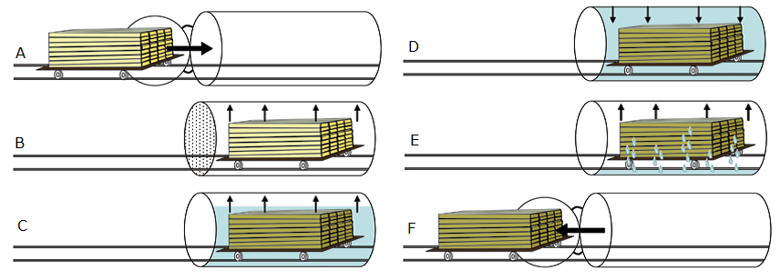

ΕΡΩΤΗΣΕΙΣ ΠΟΛΛΑΠΗΣ ΕΠΙΛΟΓΗΣ
- Πιο από τα παρακάτω θα έχει την μεγαλύτερη αντοχή;
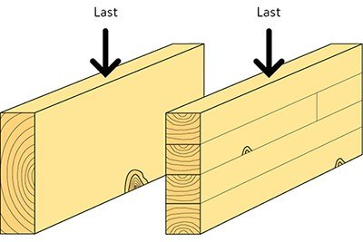
    - Το υλικό στην αριστερή πλευρά
    - Το υλικό στη δεξιά πλευρά
    - Και τα δύο έχουν την ίδια

- Τι βελτιώνει η τροποποίηση του ξύλου;
- η σταθερότητα των διαστάσεων του ξύλου
- μηχανικές ιδιότητες
- και τα δυο παραπάνω

- Τι μειώνει η τροποποίηση του ξύλου; (πολλαπλής επιλογής)
- απορρόφηση υγρασίας
- μηχανικές ιδιότητες
- και τα δύο παραπάνω

- Ποια ουσία σχηματίζει καφέ χρώμα στο ξύλο κατά τη στιγμή της θερμικής τροποποίησης;
- κυτταρίνη
- λιγνίνη
- υδρογόνο

- Ποιες αλλαγές συμβαίνουν στο ξύλο κατά τη διάρκεια της θερμικής επεξεργασίας; (πολλαπλής επιλογής)
- αποχρωματισμοί
- αλλαγές στην πυκνότητα του
- αλλαγές στην υφή του

- Οι παράγοντες φθοράς ξύλου είναι (σημειώστε αν λείπει κάτι)
- μύκητες από αποσυντίθεντο ξύλο
- σκαθάρια ικανά να επιτεθούν σε ξηρό ξύλο
- (η σωστή απάντηση είναι τερμίτες)
- θαλάσσιοι οργανισμοί ικανοί να επιτεθούν στο ξύλο

ΠΕΡΙΠΤΩΣΙΟΛΟΓΙΚΕΣ ΜΕΛΕΤΕΣ & ΑΝΑΛΥΣΗ ΣΕΝΑΡΙΩΝ ΕΦΑΡΜΟΓΗΣ

Σχεδιάστε το φανταστικό οικογενειακό σας σπίτι ή ένα πολυώροφο κτίριο και επιλέξτε ξύλινα υλικά για την κύρια κατασκευή του κτιρίου, δομικά στοιχεία στέγης, ανάλογα με την ταξινόμηση και την κατηγορία ποιότητας της ξυλείας κατασκευής, καθώς και επιλέξτε ξυλεία για εσωτερική επένδυση (siding), εξωτερική επένδυση (siding). Αν σκοπεύετε να δημιουργήσετε στοιχεία για τις δομές του κήπου, επιλέξτε τα βασικά δομικά στοιχεία των δομών και των υλικών ξύλου (είδη δέντρων, περίπου μεγέθη, τύπος επεξεργασίας κλπ.) που να ταιριάζουν στις κατασκευές.

https://www.swedishwood.com/building-with-wood/about-glulam/choosing_glulam/

